Estudo de Caso
  - Programação e Algoritmos
  - Física

Guilherme Soares Nº20252152
Leandro Santos Nº20252147
Henrique Metelo Nº20252138
Henrique Carvalho Nº20250852

Professores:
Anastasiya Zyenina
Paulo Velho

Estudo de Caso

Resolução
Para este estudo de caso vamos simular uma situação com uma partícula de massa = 2,0kg, numa posição inicial em X=0m e Y=0m, uma velocidade inicial X = 10m/s e Y=5m/s, uma aceleração inicial de 0 em X e Y m/s^2, com aceleração gravítica, temos uma Força aplicada a partícula de 10,0N em X.
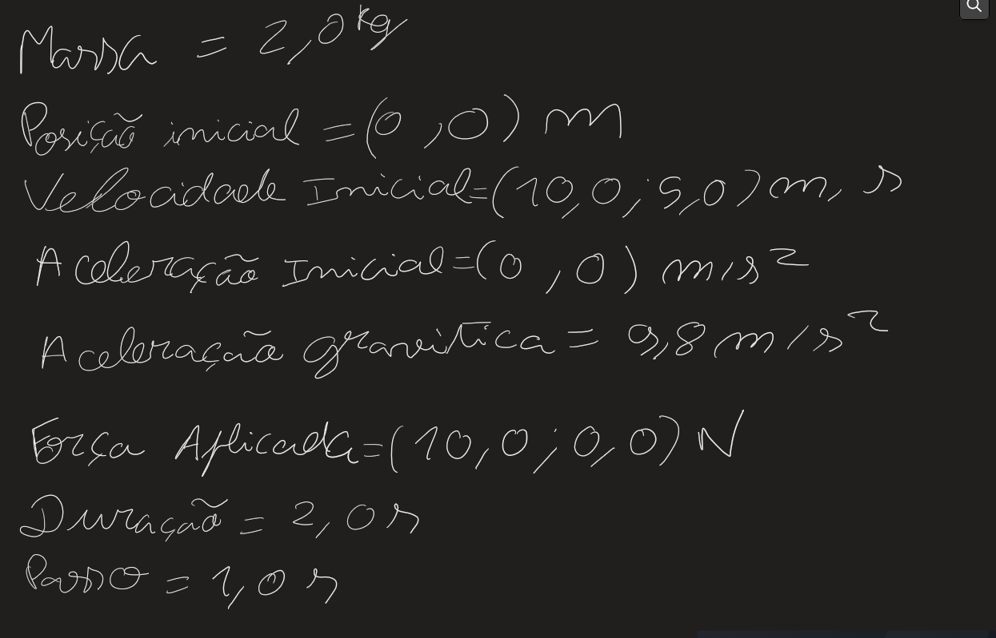
Esta simulação vai ter uma duração de 2,0s e um passo de 1,0s

Primeiro passo é calcular a força resultante em X e Y para o X vai ser bastante simples pois so temos uma força em X, já em y temos que calcular o peso da partícula para depois calcular a força resultante que será o peso pois não existe outra força além do peso em Y.
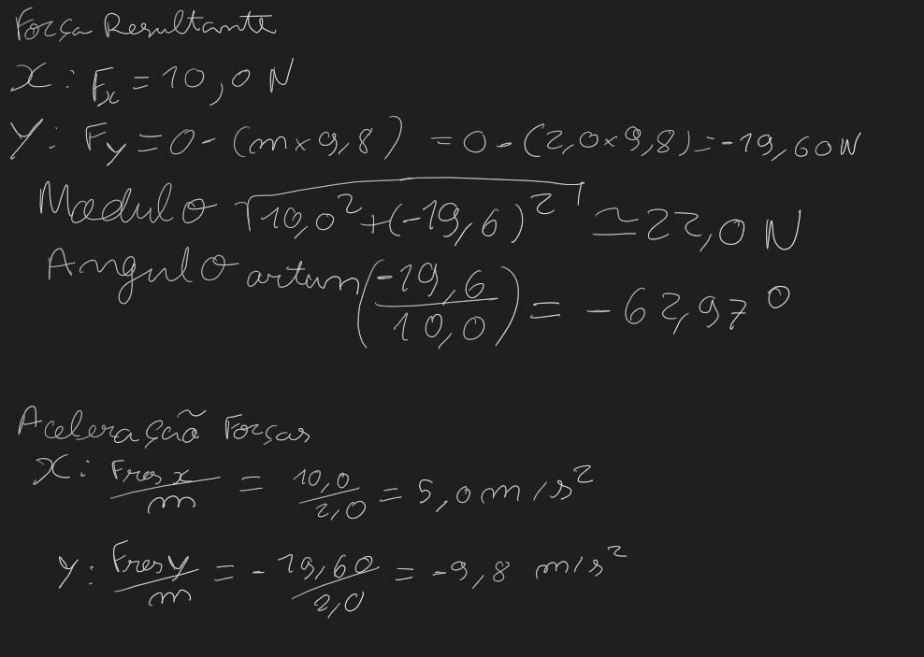
De seguida vamos obter o modulo e o angulo para termos as nossas componentes polares

Agora vamos obter a aceleração com base na força resultante que obtemos atrás


t = 0,0s
Agora vamos verificar as posições, a velocidade, a aceleração, a distância total e a distância no intervalo quando o intervalo é igual a 0s. Como estamos no inicio da simulação vai tudo ser igual as variáveis iniciais.
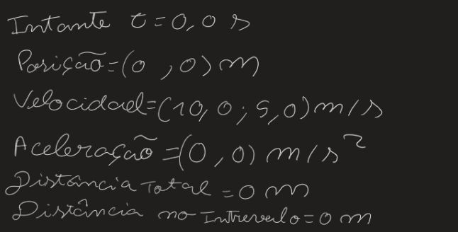

t = 1,0s
Agora vamos verificar quando o instante é igual a 1,0s
Primeiro vamos ver as posições da partícula
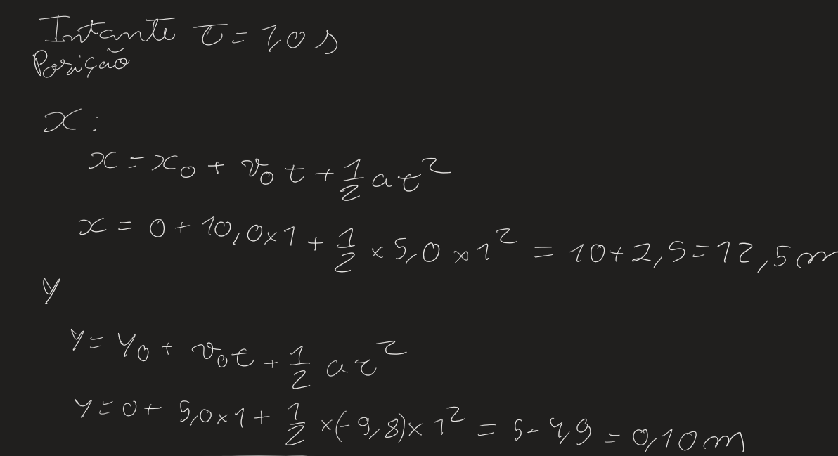
Vamos também obter o modulo e o ângulo dessas posições
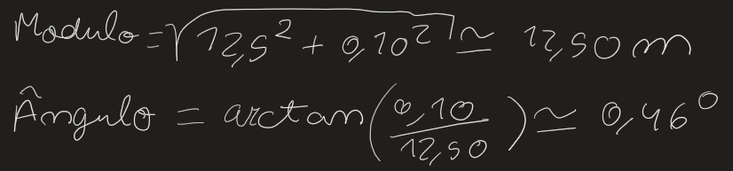
A velocidade ainda no instante 1,0s e o modulo e o ângulo da velocidade
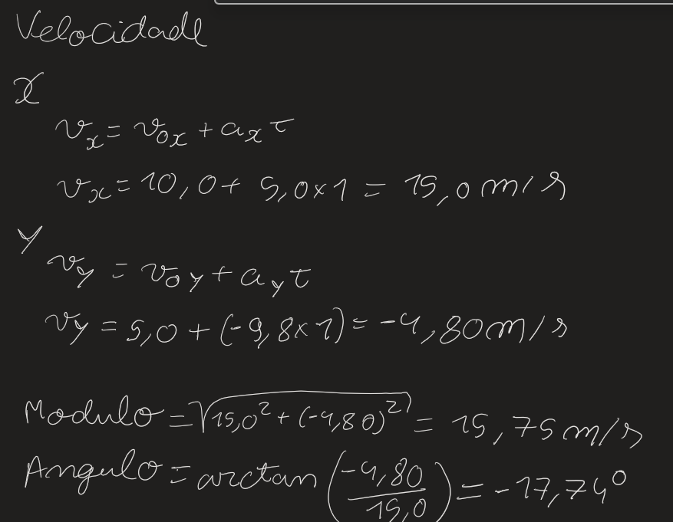
A aceleração e o seu modulo e ângulo
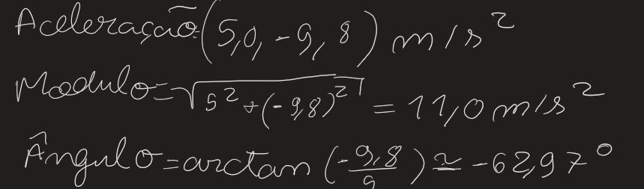
E por fim a distância não precisamos de calcular a distância no intervalo porque esta vai ser igual
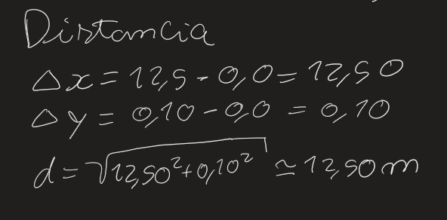

t = 2,0s
Agora vamos verificar as posições e o seu módulo e ângulo quando t=2,0s
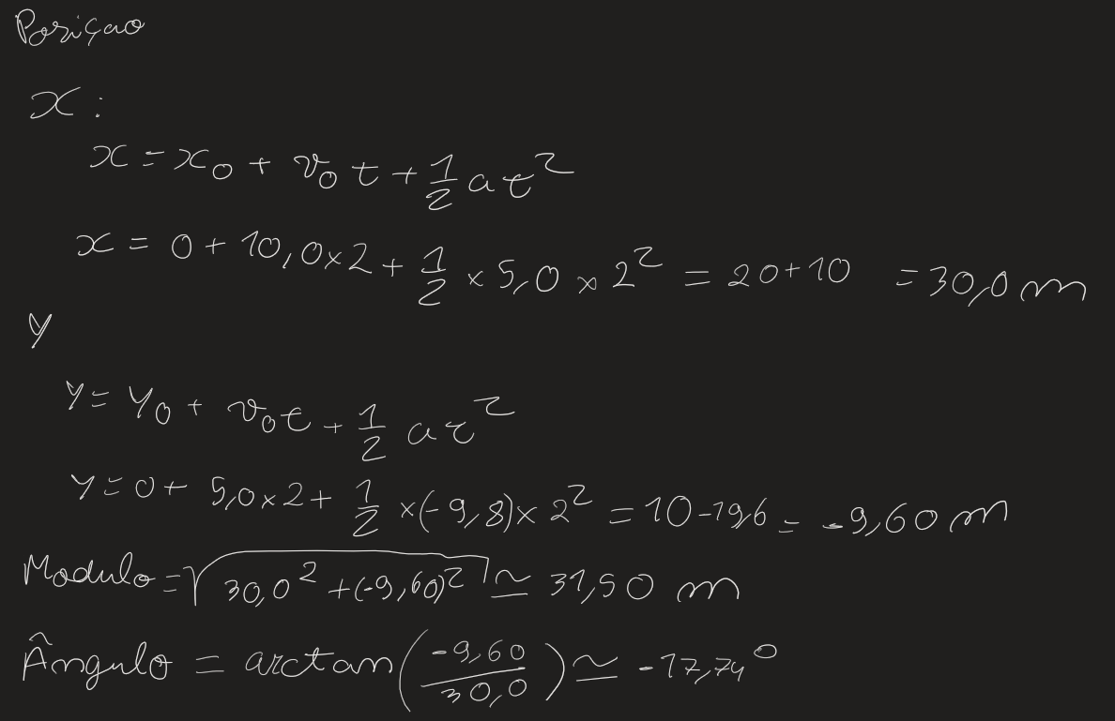
Verificamos também a velocidade e o seu modulo e ângulo
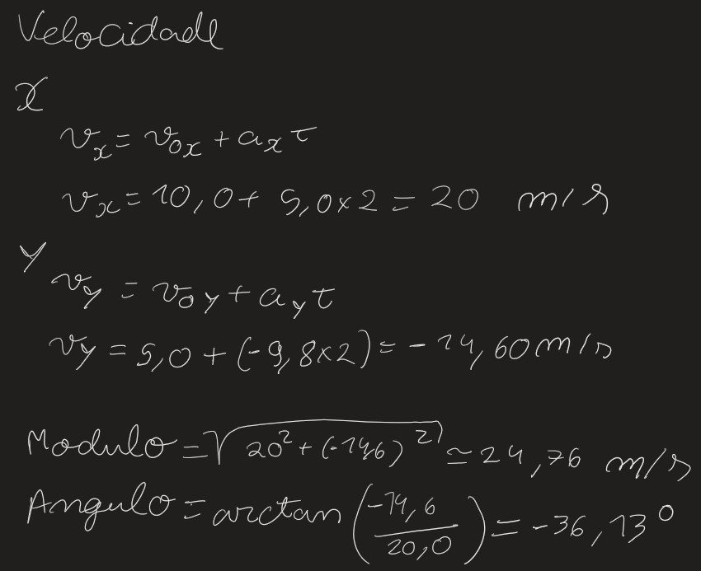
Verificamos também a aceleração e o seu modulo e ângulo
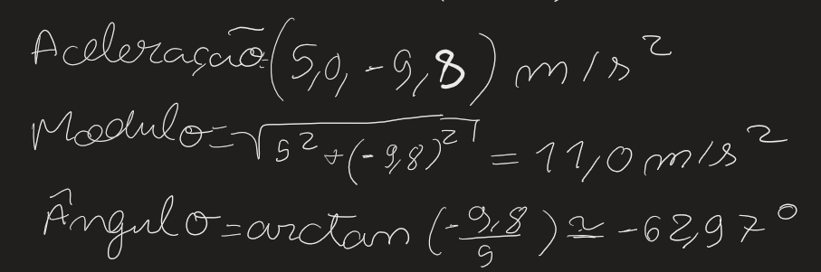
Agora vamos calcular a distância final e a distância percorrida no intervalo de tempo
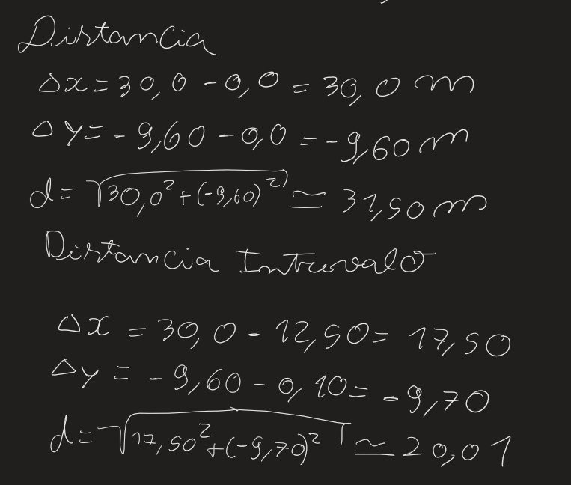

Simulador
Agora que temos o nosso exercício resolvido podemos passar para o simulador e podemos verificar se os nossos resultados batem certo.
Vamos primeiro criar o nosso projeto, a partícula, a força e ligar a gravidade.
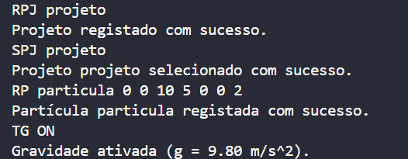
Agora podemos começar a nossa simulação com uma duração de 2 segundos e um passo de 1s.
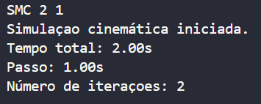
Vamos então verificar se os números batem certo para cada instante de tempo.

t=0,0s
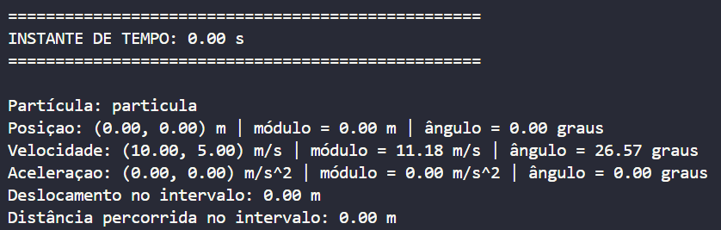
Como podemos ver no instante 0 as variáveis são todas iguais as que definimos, por enquanto ainda não conseguimos verificar o modulo e o ângulo da força resultante pois ainda só estamos na simulação cinemática.

t=1,0s
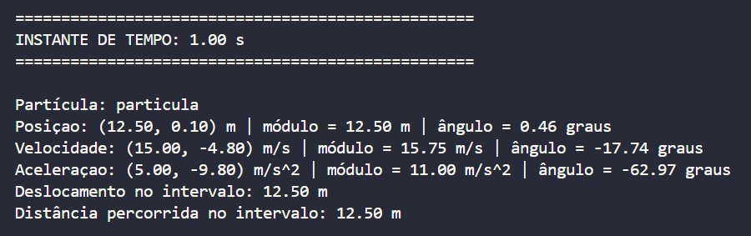
Como podemos verificar quando realizamos o exercício manualmente os resultados que obtivemos para o instante t = 1,0s foi
- Posição X = 12,5m | Posição Y = 0,10m -> o resultado obtido foi (12.50, 0.10) então estão a bater certo
- Visto que as posições batem certo o modulo e o angulo também deve estar certo, mas vamos verificar na mesma o modulo obtido anteriormente foi 12.50m e o angulo foi 0.46º e deu exatamente o mesmo no simulador
- As velocidades obtidas foram Vx = 15,0m/s | Vy = -4,80m/s deu o mesmo no simulador
- Estando as velocidades corretas novamente o modulo e o angulo das mesmas também deve estar, o modulo obtido na resolução foi 15.75m/s e o angulo foi -17.74º e bate certo com o resultado do simulador
- A aceleração obtida foi (5.0, -9.8) m/s o mesmo foi obtido no simulador
- Já o modulo e o ângulo deram, modulo=11,0m/s^2 e o ângulo = -62,97º que batem certo com o simulador
- Como foi dito na distância e a distância no instante iriam ser as mesmas que era 12,50 e foi exatamente isso que o simulador nos disse tanto o deslocamento e distancia no intervalo de tempo foram iguais

t = 2,0s
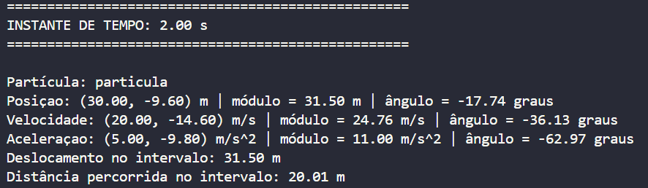
Agora vamos verificar no intervalo de tempo de 2.00s sendo este o fim da simulação
- Posição X = 30,0m | Posição Y = -9.60m -> o resultado obtido foi (30.00, -9.60) então estão a bater certo
- Visto que as posições batem certo o modulo e o angulo também deve estar certo, mas vamos verificar na mesma o modulo obtido anteriormente foi 31.50m e o angulo foi -17.74º e deu exatamente o mesmo no simulador
- As velocidades obtidas foram Vx = 20,0m/s | Vy = -14,60m/s deu o mesmo no simulador
- Estando as velocidades corretas novamente o modulo e o angulo das mesmas também deve estar, o modulo obtido na resolução foi 24.76m/s e o angulo foi -36.13º e bate certo com o resultado do simulador
- A aceleração obtida foi (5.0, -9.8) igual ao instante anterior
- Sendo a aceleração igual ao instante 1,0s o modulo e o ângulo também serão iguais
- Já nas distâncias estas já serão diferentes a distância total deu nos 31.5m na resolução e deu nos exatamente o mesmo no simulador
- E a distância no intervalo deu nos 20.01m e bate certo com o simulador

Dinâmica
Antes de terminarmos este estudo de caso temos de verificar o as forças resultantes e o modulo e o ângulo da mesma para isso temos de fazer uma simulação de dinâmica.
Primeiro vamos iniciar la
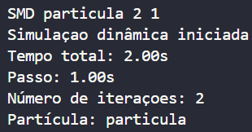
Estando ela iniciada ela vai percorrer os 2s com um passo de 1s, mas nos só precisamos de verificar a força resultante e do seu modulo e ângulo que será igual ao decorrer de toda a simulação, portanto iremos apenas olhar para o instante 0,0s.
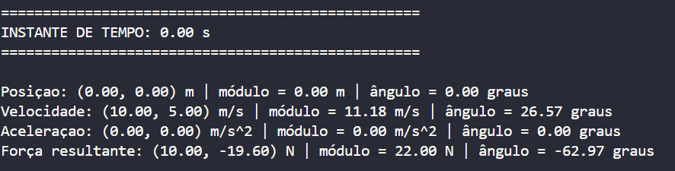
Na resolução a nossa força resultante em X = 10,0 N e em Y = -19.60 N e como podemos ver deu-nos o mesmo resultado no simulador. Já o modulo e o ângulo deram 22,0 N e -62.97º respetivamente que foi o mesmo que o simulador nos deu

